Общество с ограниченной ответственностью
“1С-Медицина-Регион”
Контракт № 05/21 от 16.02.2021 г.
Рабочая документация

Информационная система управления ресурсами медицинских организаций Тюменской области

Этап 5. Развитие Системы в части специализированных
медицинских учреждений

ПОЛЬЗОВАТЕЛЬСКАЯ ИНСТРУКЦИЯ

ГБУЗ ТО «Областной клинический фтизиопульмонологический центр»
1.3.1 Интеграция с ФРБТ

На 4 листах

г. Тюмень
2021 г.
ООО «1С-Медицина-Регион».
Контракт № 05/21 от 16.02.2021 года на оказание услуг по тиражированию, сопровождению и развитию Информационной системы управления ресурсами медицинских организаций Тюменской области. Этап № 5 «Развитие Системы в части специализированных медицинских учреждений

Содержание
1 Основание разработки инструкции 3
2 Пользовательская настройка Системы 3
3 Пользовательская инструкция 3

1 Основание разработки инструкции
Основанием для разработки данных документов является Контракт № 05/21 от 16.02.2021 г. на оказание услуг по тиражированию, сопровождению и развитию Информационной системы управления ресурсами медицинских организаций Тюменской области, а именно раздел Технического задания (приложение №1 к контракту) п.3.3.4 Этапа № 5 «Развитие Системы в части специализированных медицинских учреждений».

2 Пользовательская настройка Системы
От пользователя никаких настроек системы не требуется.

3 Пользовательская инструкция
Пользователю необходимо зайти в периферийную базу МИС фтизиопульмонологического центра. Открыть подсистему «Контроль исполнения», раздел «Сервис», выбираем ссылку «Дополнительные обработки» (рис.1).
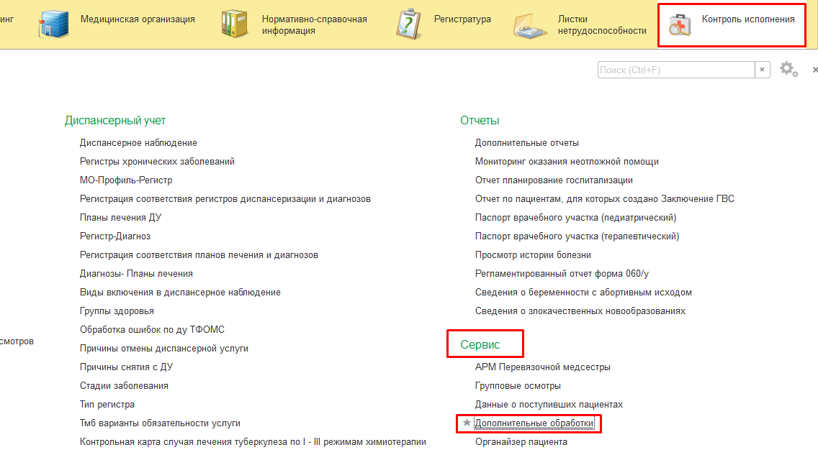
Рисунок 1. Дополнительные обработки
В открывшемся окне выбора обработки выбираем "Рабочее место ФРБТ" и нажимаем кнопку «Выполнить».
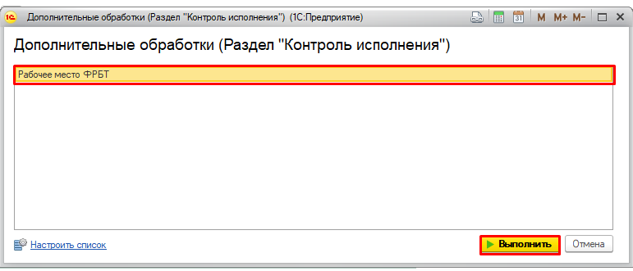
Рисунок 2. Выбор обработки
Рабочее место ФРБТ представлено в виде списка пациентов. Со статусами для отправки ФРБТ имеются поля фильтров по статусу, пациенту и СНИЛС.
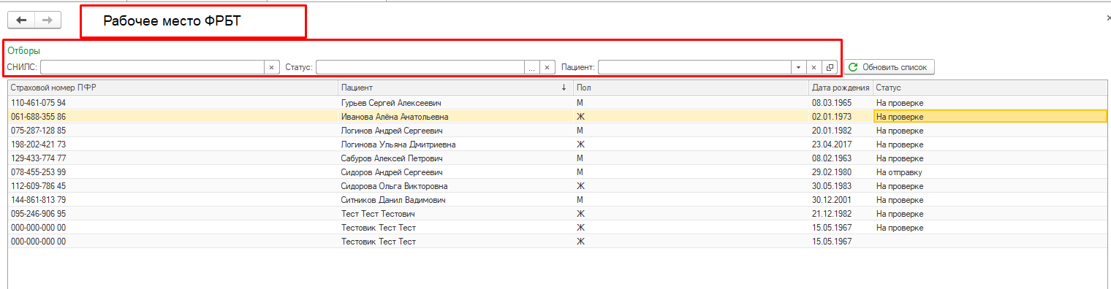
Рисунок 3. Рабочее место ФРБТ
Для просмотра детальной информации отправки в ФРБТ по определенному пациенту, необходимо выбрать пациента и нажать дважды левой кнопкой мыши. Открывается форма данных пациента для отправки в ФРБТ, которая представлена в виде табличной части с вкладками пациента и всех документов, по которым идет отправка в ФРБТ.
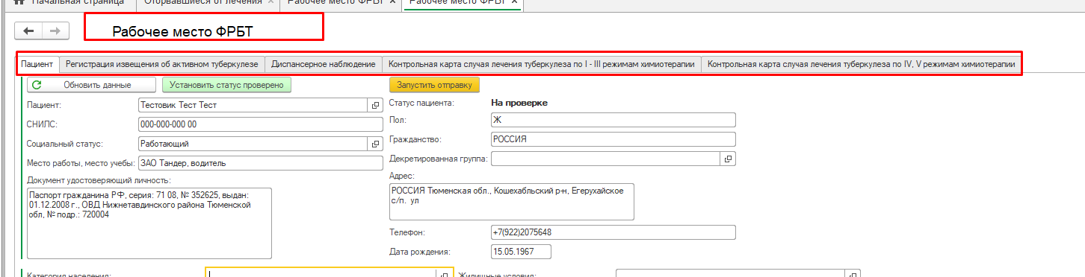
Рисунок 4. Рабочее место ФРБТ
Ответственный проверяет все данные о пациенте по полям и нажимаем кнопку «Установить статус проверено».
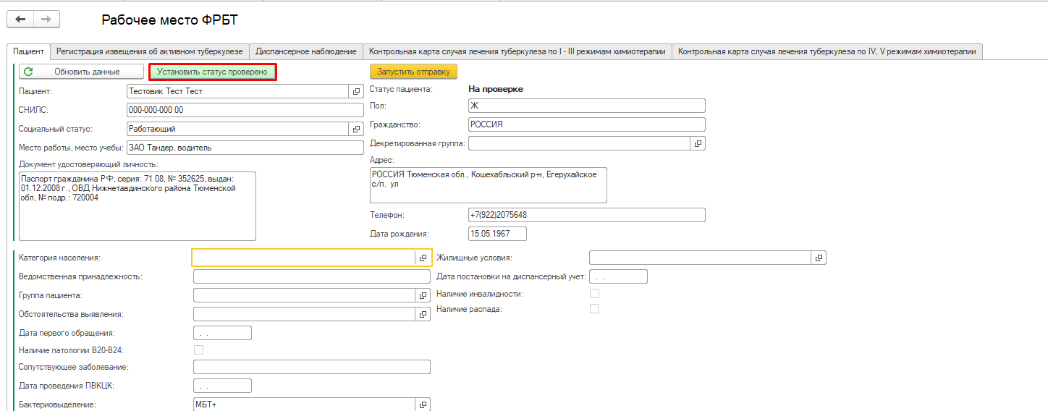
Рисунок 5. Статус проверки
После этого статус пациента станет «На отправку» и отправится в ФРБТ регламентным заданием по расписанию, которое будет настроено.

